高一物理暑假班（教师版）

|  |  |  |  |  |  |
| --- | --- | --- | --- | --- | --- |
| 教师 | |  | 日期 |  | |
| 学生 | |  | | | |
| 课程编号 | |  | 课型 | 新课 | |
| 课题 | | DIS实验系统 | | | |
| 教学目标 | | | | | |
| 1、理解平均速度和瞬时速度  2、知道平均速度和瞬时速度在描述运动快慢方面的区别和联系 | | | | | |
| 教学重点 | | | | | |
| 1、理解极限思想在建立瞬时速度概念时的作用 | | | | | |
| 教学安排 | | | | | |
|  | 版块 | | | | 时长（分钟） |
| 1 | 知识点回顾 | | | | 5 |
| 2 | 知识点讲解 | | | | 45 |
| 3 | 课堂练习 | | | | 60 |
| 4 | 课堂总结 | | | | 10 |
| 5 | 回家作业 | | | | 40 |

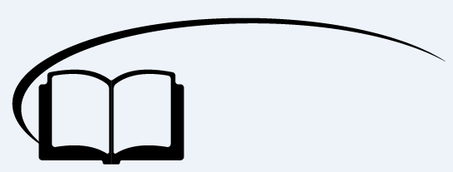

DIS实验系统



**知识点讲解**

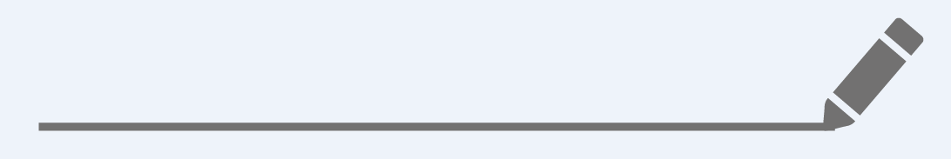

知识点一：速度的测量

从光速的测量说起

1607年，伽利略进行了最早的测量光速的实验伽利略的方法是，让两个人分别站在相距一英里的两座山上，每个人拿一个灯，第一个人先举起灯，当第二个人看到第一个人的灯时立即举起自己的灯，从第一个人举起灯到他看到第二个人的灯的时间间隔就是光传播两英里的时间。但由于光速传播的速度实在是太快了，这种方法根本行不通。但伽利略的实验揭开了人类历史上对光速进行研究的序幕。

1676年，丹麦天文学家罗麦第一次提出了有效的光速测量方法。他在观测木星的卫星的隐食周期时发现：在一年的不同时期，它们的周期有所不同；在地球处于太阳和木星之间时的周期与太阳处于地球和木星之间时的周期相差十四五天。他认为这种现象是由于光具有速度造成的，而且他还推断出光跨越地球轨道所需要的时间是22分钟。1676年9月，罗麦预言预计11月9日上午5点25分45秒发生的木卫食将推迟10分钟。巴黎天文台的科学家们怀着将信将疑的态度，观测并最终证实了罗麦的预言。罗麦的理论没有马上被法国科学院接受，但得到了著名科学家惠更斯的赞同。惠更斯根据他提出的数据和地球的半径第一次计算出了光的传播速度：214000千米/秒。

1725年，英国天文学家布莱德雷发现了恒星的“光行差”现象，以意外的方式证实了罗麦的理论。刚开始时，他无法解释这一现象，直到1728年，他在坐船时受到风向与船航向的相对关系的启发，认识到光的传播速度与地球公转共同引起了“光行差”的现象。他用地球公转的速度与光速的比例估算出了太阳光到达地球需要8分13秒。这个数值较罗麦法测定的要精确一些。菜德雷测定值证明了罗麦有关光速有限性的说法。光速的测定，成了十七世纪以来所展开的关于光的本性的争论的重要依据。但是，由于受当时实验环境的局限，科学家们只能以天文方法测定光在真空中的传播速度，还不能解决光受传播介质影响的问题，所以关于这一问题的争论始终悬而未决。

1849年，法国人菲索第一次在地面上设计实验装置来测定光速。他的方法原理与伽利略的相类似。他将一个点光源放在透镜的焦点处，在透镜与光源之间放一个齿轮，在透镜的另一测较远处依次放置另一个透镜和一个平面镜，平面镜位于第二个透镜的焦点处。点光源发出的光经过齿轮和透镜后变成平行光，平行光经过第二个透镜后又在平面镜上聚于一点，在平面镜上反射后按原路返回。由于齿轮有齿隙和齿，当光通过齿隙时观察者就可以看到返回的光，当光恰好遇到齿时就会被遮住。从开始到返回的光第一次消失的时间就是光往返一次所用的时间，根据齿轮的转速，这个时间不难求出。通过这种方法，菲索测得的光速是315000千米/秒。由于齿轮有一定的宽度，用这种方法很难精确的测出光速。

1850年，法国物理学家傅科改进了菲索的方法，他只用一个透镜、一面旋转的平面镜和一个凹面镜。平行光通过旋转的平面镜汇聚到凹面镜的圆心上，同样用平面镜的转速可以求出时间。傅科用这种方法测出的光速是298000 千米/秒。另外傅科还测出了光在水中的传播速度，通过与光在空气中传播速度的比较，他测出了光由空气中射入水中的折射率。这个实验在微粒说已被波动说推翻之后，又一次对微粒说做出了判决，给光的微粒理论带了最后的冲击。

光波是电磁波谱中的一小部分，当代人们对电磁波谱中的每一种电磁波都进行了精密的测量。1950年，艾森提出了用空腔共振法来测量光速。这种方法的原理是，微波通过空腔时当它的频率为某一值时发生共振。根据空腔的长度可以求出共振腔的波长，在把共振腔的波长换算成光在真空中的波长，由波长和频率可计算出光速。当代计算出的最精确的光速都是通过波长和频率求得的。1958年，弗鲁姆求出光速的精确值：299792.5±0.1千米/秒。

1、打点计时器

打点计时器是一种计时仪器，使用交流电源，工作电压6V以下，当电源的频率是50Hz时，它每隔0.02s打一个点。

打点计时器的构造如图所示，通电之前，把纸带穿过限位孔，接通电源后，在线圈和磁铁的作用下，振片振动，带动振针上下振动。这时，如果纸带运动，振针通过复写纸在纸带上留下一行小点。

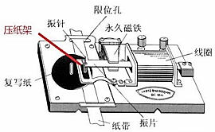

思想方法：用某段时间内的平均速度来粗略的代替这段时间内的某点的瞬时速度。所取的时间间隔越接近，该点计算出的瞬时速度就越精确。

【练一练】在用打点计时器测定手拉动纸带的瞬时速度实验中，得到如图所示的纸带，图中*A*，*B*，*C*，*D*，*E*为相邻的测量点，打点计时器交流电频率是50赫兹，*B*、*C*、*D*三点对应的纸带的速度为*vB*=________m/s，*vC*=________ m/s，*vD*=________ m/s

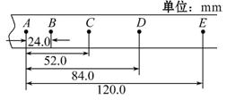

【答案】1.3m/s；1.5m/s；1.7m/s

2、**频闪照相**

用多次曝光把运动物体每隔一定时间间隔所在的位置记录在同一底片上的摄影技术叫频闪照相。

借助于电子闪光灯的连续闪光，在一个画面上记录动体的连续运动过程。利用电子频闪灯一次紧接一次地频繁闪光，闪光频率越高，底片曝光次数越多，在照片上出现的影像也越多。一般来说，这种灯每秒钟的闪光次数可达几十次甚至上百次。用电子频闪灯拍摄一个动体时，画面上可以留下几十个重叠、错落有致的影像。这些以一定规律间隔产生的影像，可以给人一种节奏感强烈的视觉感受，它可以使人感到新奇，是因为用高速频率将景物凝固在一张画面上的视觉效果，比平时仅凭肉眼是无法看到的。

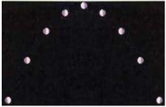 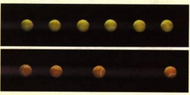

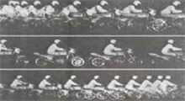【练一练】如图是用频闪法（闪光频率一定）拍得的三幅体育摄影作品，请根据运动学知识判断下列说法中正确的是 （ ）

A．第一幅图是车减速阶段拍摄的

B．第二幅图是车减速阶段拍摄的

C．第三幅图是车减速阶段拍摄的

D．三幅照片都是车匀速行驶时拍摄的

【答案】C

三、超声波

超声波测速仪每隔相等时间，发出一超声脉冲信号，每隔一段时间接收到物体反射回的该超声脉冲信号。利用超声波对汽车运动速度的测定，就是利用超声波的直线传播和反射，通过对超声波从发射到返回时间的测定，测出汽车遇到超声波时的位置，进而测出其运动速度的。

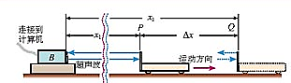

【练一练】汽车在某段公路上匀速行驶时，进入某超声测速区域，如图所示。当该车运动到距测速仪370m时，测速仪向该车发出一超声波信号，2s后收到从车返回的信号，超声波在空气中传播速度为340m/s，该车的速度为多少？



【答案】30m/s



知识点二：数字化信息系统（DIS）

一、现代实验技术——数字化信息系统（DIS）：

1、作用：利用现代信息技术进行实验研究

2、基本结构：

（1）传感器：把实验中测量的各种物理量转换成标准的电信号，并把这些信号传递给数据采集器。DIS配备了多种传感器

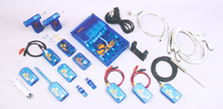

传感器和数据采集器

3、传感器使用方法简介：

（1）电流传感器：使用方法与电流表类似，使用时把电流传感器串联在电路中。如果待测电流从电流传感器的红色线流入，黑色线流出，显示的数值为正数；如果反接，显示的数值为负数。

（2）微电流传感器：一般用于定性观察实验，其使用方法与电流传感器类似。

（3）电压传感器：使用方法与电压表类似，使用时把电压传感器并联在电路中。如果电压传感器的红色线接到电路的高电位端，黑色线接到低电位端，显示的数值为正数。如果反接，显示的数值为负数。

（4）压强传感器：用于测量气体压强，其读数为绝对压强值，无需通过大气压加以换算。使用时应保证被测气体容器与压强传感器前端的软管连接紧密。

（5）温度传感器：使用方法类似温度计，其温度敏感元件置于传感器金属探针的顶端，使用时要让被测物体与此处充分接触。

（6）声传感器：声传感器的敏感器件置于传感器前端，使用时要将其对准声源。

（7）位移传感器：由超声波发射模块和接收模块两部分构成。使用时将位移接收模块与数据采集器连接，位移发射模块与运动物体固定在一起，或直接将其作为运动物体使用。

（8）力传感器：既可测量拉力，又可测量压力。软件中规定：拉力的示数为正值，压力示数为负值。

（9）磁传感器：磁传感器探管前端内置磁敏元件，使用时需接入数据采集器预热几分钟，待读数稳定后再进行测量。软件规定：当传感器的探管指向被测磁场的S极，即磁感线经传感器从探管顶端处穿出时，测量值呈正值；当传感器的探管指向被测磁场的N极，即磁感线从探管顶端处进入传感器时，测量值呈负值，如图所示。示数的绝对值即为测量点处平行于探管方向的磁感强度分量。

（10）光电门传感器：使用高精度光敏器件构成连续的光路。在已知运动物体长度的条件下，记录该物体遮挡光路的时间，即可得出物体的运动速度。

|  |  |  |
| --- | --- | --- |
| 传感器名称 | 量 程 | 分 度 |
| 电流传感器 | －1A～+1A | 10mA |
| 电压传感器 | －10V～+10V | 10mV |
| 微电流传感器 | －1μA～+1μA | / |
| 温度传感器 | －10℃～+110℃ | 0.1℃ |
| 压强传感器 | 0～300kPa | ±0.1 kPa |
| 力传感器 | ±20N/±10N | 0.1N |
| 磁感应强度传感器 | ±15mT | 0.1mT |
| 位移传感器 | 0～200cm | 1mm |
| 光电门传感器 | / | 0.01mS |
| 声波传感器 | 100Hz～1KHz | 1ms |
| 光强传感器 | / | 1mm |
| G－M传感器 | 40000cpm（最大计数率） | 1cpm |

【思考】通过上表，试比较传感器和传统实验器材的优点

（2）数据采集器：把实验中用传感器采集到的电信号转换成数字信号并传递给计算机。DIS数据采集器采用四路并行输入，可同时接插四种传感器。

（3）计算机（装有实验软件包）：通过实验软件包中的教材专用软件和教材通用软件，以数值显示、图表、曲线等各种方式表现实验数据，并可根据要求对实验数据进行数据统计、数据公式计算、曲线猜想与拟合等各种分析与处理。

3、实物图如下所示：

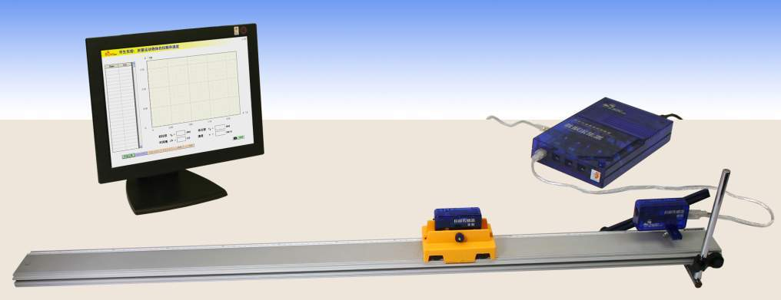



知识点三：用DIS测定位移和速度

一、用DIS测定物体的位移和速度

1、实验目的

研究变速直线运动物体的*s*－*t*图，并从中求物体的位移和速度。

2、实验器材

DIS（位移传感器、数据采集器、计算机等）、力学轨道、小车、支架等

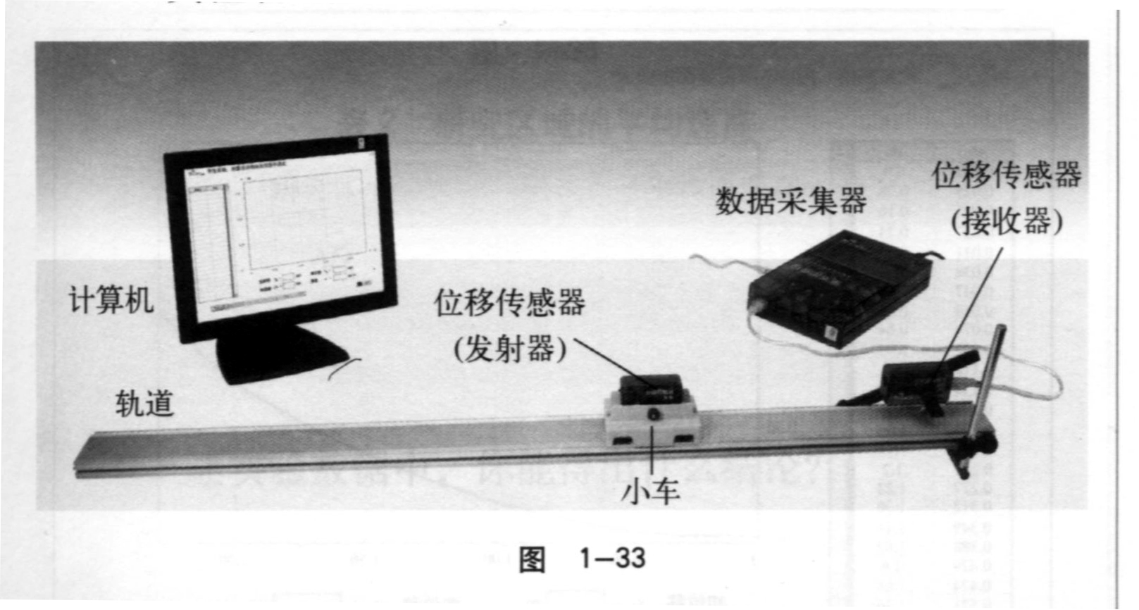

3、实验步骤

（1）将位移传感器的发射器固定在小车上，接收器固定在轨道的右端，将接收器与数据采集器、计算机连接好。

（2）开启电源，点击“用DIS测定位移和速度”。

（3）点击“开始记录”，放开小车使其运动，计算机表格内出现取样点数据，*s*－*t*图中出现对应的数据点，点击“数据点连线”，得到*s*－*t*图。

（4）点击“选择区域”，取*A*、*D*两点，图中直角三角形水平边为两点的时间间隔Δ*t*，竖直边为两点位移的变化量Δ*s*，其斜边的斜率即为平均速度值，实验下方速度窗口中将显示该速度的值。

（5）将类似于上述实验界面图中“*AD*”、“*AC*”、“*AB*”选定为研究区域，观察实验界面下方速度窗口中显示的数据，并将数值填入表格内。

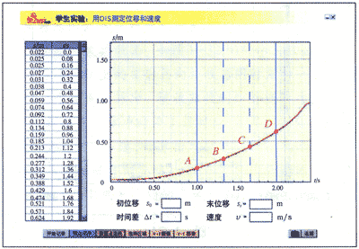

【练一练】下列*s*－*t*图能否反应物体的运动状态，物体分别做什么运动？

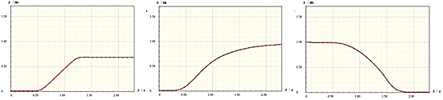

【答案】（1）匀速直线运动，速度逐渐变小的变速直线运动，速度逐渐变大的变速直线运动

二、用光电门测瞬时速度：

1、实验器材

光电门传感器、力学轨道、小车、支架

2、实验步骤

（1）将光电门传感器固定在轨道侧面，垫高轨道的一端，使固定有挡光片的小车能够顺利通过并能挡光。

（2）开启电源，运行DIS应用软件，点击实验条目中的“用DIS测定瞬时速度”，出现相应软件界面。

（3）点击“开始记录”，依次将与软件中△s对应的挡光片固定在小车上，让小车从轨道的同一位置由静止开始下滑，分别记录下四次挡光的时间，DIS实时计算出小车通过光电门时的平均速度。

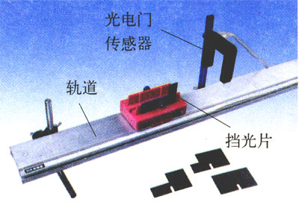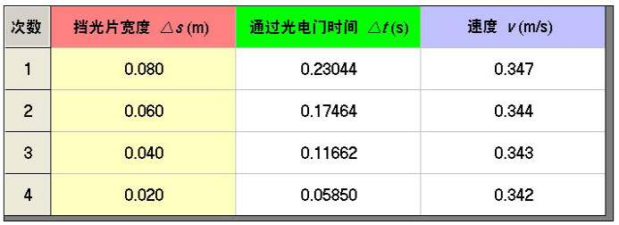

【练一练】用DIS测瞬时速度的实验中，挡光片的宽度 （ ）

A．越宽越好 B．越窄越好

C．适当窄些 D．无所谓

【答案】C



**课堂练习**

**考点一：DIS的概念、实验器材的使用**

【例1】用DIS测瞬时速度的实验中下列器材中必需的是 （ ）（多选）

A．位移传感器 B．光电门传感器

C．挡光片 D．配重片

【难度】★

【答案】BC

【变式训练】

1、利用现代信息技术进行的实验叫做DIS实验，DIS由传感器、__________和__________组成。如图所示为“用DIS测变速直线运动的瞬时速度”实验的装置图，图中①所示的器材为：

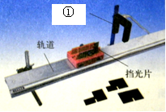A．位移传感器

B．速度传感器

C．时间传感器

D．光电门传感器

【难度】★

【答案】数据采集器；计算机；D

2、光电门是用光电管的接通与断开来记录光被阻断的时间。______（选填“有”，“没有”）挡光时光电门不通电工作，______（选填“有”，“没有”）物体挡光时则开始通电工作。在已知运动物体长度的条件下，记录该物体遮挡光路的时间，即可得出物体的______。

【难度】★

【答案】没有；有；瞬时速度。

**考点二：用DIS测量平均速度**

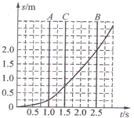【例1】测定小车的平均速度时，选用的是______传感器．测定小车的瞬时速度时常用______传感器．如图所示是DIS实验记录的小车运动的*s*－*t*图象，选择区域AB范围内的平均速度为______m/s，选择区域AC范围内平均速度为______m/s，其中较接近A点瞬时速为______．（选填“前者“或“后者“）．

【难度】★★

【答案】位移；光电门；1.17；1.0；后者

【变式训练】

1、在实验中得到小车做直线运动的*s*-*t*关系如图所示。

（1）由图可以确定，小车在AC段和DE段的运动分别为_______运动和________运动（选填“加速”、“匀速”、“减速”）

（2）在与AB、AC、AD对应的平均速度中，最接近小车在A点瞬时速度的是_________

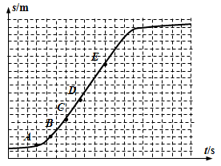

【难度】

【答案】（1）加速；匀速（2）AB

**考点三：用DIS测量瞬时速度**

【例1】光电计时器是一种研究物体运动情况的常用计时仪器，其结构如图甲所示，*a*、*b*分别是光电门的激光发射和接收装置，当有物体从*a*、*b*间通过时，光电计时器就可以显示物体的挡光时间，图乙中*MN*是水平桌面，*Q*是木板与桌面的接触点，1和2是固定在木板上适当位置的两个光电门，与之连接的两个光电计时器没有画出，让滑块*d*从木板的顶端滑下，光电门1、2各自连接的计时器显示的挡光时间分别为2.5×10－2 s和1.0×10－2 s，小滑块*d*的宽度为0.5 cm。可测出滑块通过光电门1的速度*v*1＝______m/s，滑块通过光电门2的速度*v*2＝______m/s。

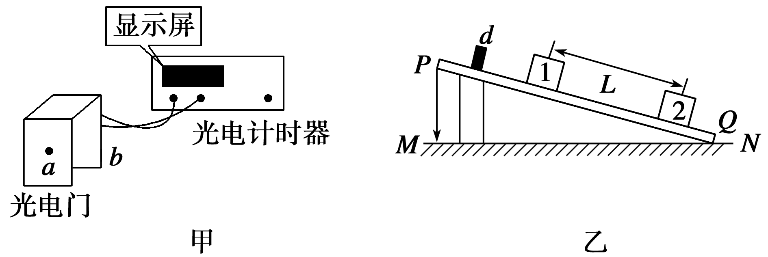

【难度】★★

【答案】0.2；0.5

【变式训练】

1、如图所示，在气垫导轨上*A*处安装光电门，滑块上分别插上宽度不等的遮光片。每次都从最高点释放滑块，则滑块前沿的*P*点每次经过*A*时的运动快慢相同。光电计时器可以记录*P*从*A*点经过一段位移Δ*s*所需时间*t*（Δ*s*为遮光片宽度）。遮光片宽度Δ*s*和所需时间Δ*t*列表如下：

|  |  |  |  |
| --- | --- | --- | --- |
|  | Δ*s*/m | Δ*t*/s | /（m·s－1） |
| 0.05 | 0.089 |  |
| 0.04 | 0.075 |  |
| 0.03 | 0.058 |  |
| 0.02 | 0.039 |  |
| 0.01 | 0.02 |  |
| 0.005 | 0.01 |  |

（1）求出每次遮光片通过光电门的平均速度，并填入上表。（保留两位有效数字）

（2）随着Δ*s*的减小，平均速度的大小有什么特点？这反映了什么物理意义？

____________________________________________________________________________________

（3）如何更精确地测定*P*点经过*A*点的瞬时速度呢？*P*点经过*A*时的速度更接近上述哪一个速度？

____________________________________________________________________________________

【难度】★★

【答案】（1）0.56；0.53；0.52；0.51；0.50；0.50

（2）随着Δ*s*的减小，平均速度的大小似乎向某个数值靠拢。这说明，随着Δ*s*的减小，所得的平均速度就越接近*P*点经过*A*时运动的快慢程度。

（3）再缩小遮光片的宽度，即时间间隔Δ*t*尽可能小。当Δ*t*非常小时，就是*P*点经过*A*时的瞬时速度。*P*点经过*A*时的瞬时速度更接近0.50 m/s。

2、如图甲所示是在高速公路上用超声波测速仪测量车速的示意图，测速仪发出并接收超声波脉冲信号，根据发出和接收到的信号间的时间差，测出被测汽车的速度。图乙中*p*1、*p*2是测速仪发出的超声波信号，*n*1、*n*2分别是*p*1、*p*2由汽车反射回来的信号。设测速仪匀速扫描，*p*1、*p*2之间的时间间隔Δ*t*＝1.0 s，超声波在空气中传播的速度是*v*＝340 m/s，若汽车是匀速行驶的，则根据图乙可知，汽车在接收到*p*1、*p*2两个信号之间的时间内前进的距离是________m，汽车的速度是________m/s。

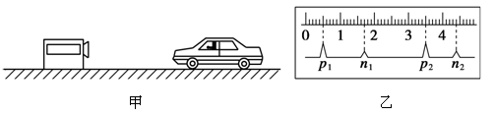

【难度】★★★

【答案】17；17.9

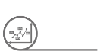

**挑战自我**

1、潜水艇竖直下沉时，向水底发射出持续时间为Δ*t*1的某脉冲声波信号，经过一段时间，该潜水艇接受到了反射信号，持续时间为Δ*t*2，已知声波在水中的传播速度为*v*0。则潜水艇的下沉速度为____________。

【难度】★★★

【答案】

2、利用超声波遇到物体发生反射，可测定物体运动的有关参量。图甲中仪器*A*和*B*通过电缆线连接，*B*为超声波发射与接收一体化装置，而仪器*A*为*B*提供超声波信号源而且能将*B*接收到的超声波信号进行处理并在屏幕上显示其波形。

现固定装置*B*，并将它对准匀速行驶的小车*C*，使其每隔固定时间*T*0发射一短促的超声波脉冲、而*B*接收到的由小车*C*反射回的超声波经仪器*A*处理后显示如图乙中幅度较小的波形，反射滞后的时间已在图乙中标出。其中*T*和Δ*T*为已知量，另外还知道该测定条件下声波在空气中的速度为*v*0。则根据所给信息可判断小车的运动方向为_________。（填“向左”或“向右”），速度大小为________

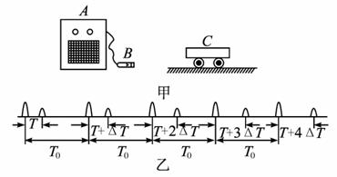

【难度】★★★

【答案】向右；



**课堂总结**

1、说说DIS实验的优点有哪些？

2、利用光电门测量小车速度，光电门的实验原理是什么？



**回家作业**

1、DIS的主要组成部分分别是_________、_________以及________三部分。

【难度】★

【答案】传感器；数据采集器；计算机

2、从侧面拍摄一辆以36km/h运动着的汽车，如果底片上汽车有像移动的尺寸不大于0.1毫米，底片上的像才不至于模糊，已知汽车车身长3米，在底片上汽车长为1.5厘米，那么曝光时间最多为 （ ）

A．秒 B．秒 C．秒 D．秒。

【难度】

【答案】B

3、某同学在“用DIS测定位移和速度”实验中得到的小车的*s*－*t*图如图所示。由图可知，小车运动的方向是________（填“靠近”或“远离”）位移传感器。从图中可以看出，小车在做________（填“加速”或“减速”）运动，小车在1.0－1.5s间的平均速度为_______m/s。

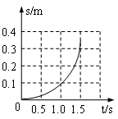【难度】★★

【答案】远离；加速；0,4

4、图是一小球从*A*点沿直线运动到*F*点的频闪照片，若频闪照相机每隔0.2s闪拍一次。分析照片可知：小球从*A*点到*F*点是作________（填“匀速”或“变速”）直线运动；共运动了______cm的路程；小球从*A*点运动到*F*点的平均速度为________m/s；小球在__________两点间的平均速度最大

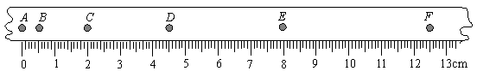

【难度】★★

【答案】变速；12.50；0.125；*EF*

5、如图所示为某辆赛车启动过程的频闪照片，该赛车从赛道的起点处（车头所对的零刻度线位置）由静止开始出发，同时，照相机开始拍照，如图所示，以后赛车沿直线向右运动的过程中，照相机每隔0.2s曝光一次

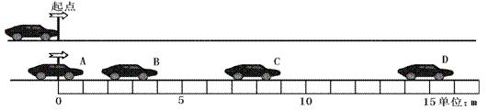

仔细观察频闪照片，如果赛车照此规律从起点运动1.0s到达E处．请你认真思考后完成：

（1）填写表格中所缺的三个数据（不需要估读）

|  |  |  |  |  |  |  |
| --- | --- | --- | --- | --- | --- | --- |
| 位置 | 起点 | A | B | C | D | E |
| 时间/s | 0 | 0.2 | 0.4 | 0.6 | 0.8 | 1.0 |
| 位移/m | 0 | 1 | 4 |  |  |  |

（2）分析在这段时间内赛车通过的路程和时间的关系，可知位移和________成正比。

【难度】★★

【答案】（1）9；16；25（2）时间的平方

【解析】（1）通过图中直接读出赛车在C．D点的位移为9m、16m，通过前面四组数据可以发现它们之间存在规律，A点的位移为12，B点的位移为22，C点的位移为32，D点的位移为42，因此E点的位移为52，即25m。（2）分析表中数据，得知位移与时间不成正比，但位移与时间的平方的比值是定值，则可知：位移和时间的平方成正比。

6、在“练习使用打点计时器”的实验中，某同学选出了一条清晰的纸带，并取其中的A、B、C、D四个点进行研究（相邻两点间有4个点未画），这四个点和刻度尺标度的对应值如图所示．

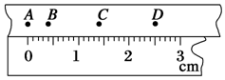

（1）由图知，A、B两点时间间隔是_____s，纸带做的是______（选填“加速”、“减速”或“匀速”）直线运动

（2）由图可求出A点到C点的平均速度是*v*1=0.070m/s，A点到D点的平均速度是*v*2=______m/s（计算结果保留两位有效数字）。

（3）B点速度更接近______的速度（填*v*1或者*v*2）

【难度】★★

【答案】（1）0.1，加速；（2）0.083；（3）*v*1